ЛГТУ-65 |  | Тренажер "Орбитрек" Эко (лиственница ø130мм, нержавеющая сталь)
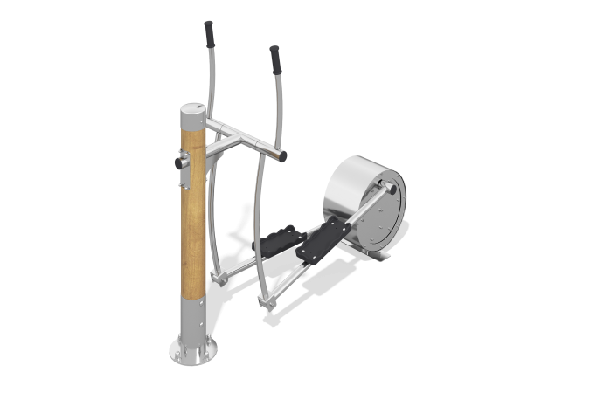

Размеры, мм: | 650x1650x1550 | Вес, кг: | 110
Характеристики материалов
Материалы: нержавеющая сталь, дерево (лиственница).
Комплектация: Тренажер в сборе – 1 компл.
Конструкция и цветовая палитра оборудования согласно эскизу.
Конструкция изделия сборно-сварная с применением труб из нержавеющей стали диаметром от 32 до 133 мм.
Комплекс состоит из центрального опорного клееного столба диаметром 130 мм, выполненного из лиственницы. Столб отшлифован и пропитан маслом (два слоя).
Верхний торец столба закрыт цилиндрическим стаканом из нержавеющей трубы диаметром 133 мм с толщиной стенки 4 мм с эллиптической верхней шляпкой из нержавеющей стали толщиной 2 мм.
Тяги, рычаги и ручки выполнены из нержавеющей трубы диаметром 32 мм с толщиной стенки 2 мм.
Подвижность узлов обеспечивается радиальными подшипниками, установленными в Т-образную перемычку, закрепленную на опорном столбе выполненную из нержавеющей трубы диаметром 57 мм с толщиной стенки 3,5 мм.
Выгнутые ручки соединены с двумя рычагами, на которые установлены площадки с накладками для ног, изготовленными из пластика в виде ногоступа. На поверхности ногоступа предусмотрен протектор «волна», который препятствует скольжению. Усилие, приложенное на рычаги и педали передается на фрикцион, установленный в задней части тренажера.
Боковые стенки фрикциона закрыты листами из нержавеющей стали толщиной 4 мм.
Ручки закрыты накладками, выполненными из резины.
Нижний торец столба фиксируется в стакане из нержавеющей трубы диаметром 133 мм с толщиной стенки 4 мм с фланцем с отверстиями, состоящим из 2-х дисков толщиной по 4 мм каждый.

